LR(1)语法分析程序实验报告
2023211313班 孙明皓 2023210887
- 实验要求
编写一个LR(1)语法分析程序，能对算数表达式进行语法分析。
要求:
对给定文法的产生式进行如下编号后：
编号 | 产生式
0 | E‘->E
1 | E -> E+T
2 | E -> E-T
3 | E -> T
4 | T -> T*F
5 | T -> T/F
6 | T -> F
7 | F -> (E)
8 | F -> num
编程实现构造该文法的LR(1)分析表。
编程实现算法4.3，构造LR(1)分析程序。
平台环境说明
编程语言：C/C++
编译器版本：gcc7.3.0
OS版本：Debian GNU/Linux 9
输入格式
从标准输入（使用 cin/scanf 等输出）读入数据。
输入仅包含1行，为一个算术表达式。构成该算术表达式的字符有：{'n'， '+'， '-'， '*'， '/'， '('， ')' }
输出格式
输出到标准输出（使用 cout/printf 等输出）中。
输出包括若干行LR(1)分析过程，假设输出有n行，则第i行(1≤i≤n)表示分析进行到第i步，它的输出仅包含一个部分：
分析动作：归约使用的产生式编号 或 shift 或 error 或 accept(表示当前步骤应执行的动作)
- 程序设计说明
  - 预测分析表设计
为了编写 LR(1) 分析程序，首先构造该文法的LR(1)分析表，其对应了程序中调用函数getAction和getGoto函数查表的逻辑
状态 | + | - | * | / | ( | ) | num | $ | E | T | F
0 |  |  |  |  | s4 |  | s5 |  | 1 | 2 | 3
1 | s6 | s7 |  |  |  |  |  | acc
2 | r3 | r3 | s8 | s9 |  | r3 |  | r3
3 | r6 | r6 | r6 | r6 |  | r6 |  | r6
4 |  |  |  |  | s4 |  | s5 |  | 10 | 2 | 3
5 | r8 | r8 | r8 | r8 |  | r8 |  | r8
6 |  |  |  |  | s4 |  | s5 |  |  | 12 | 3
7 |  |  |  |  | s4 |  | s5 |  |  | 13 | 3
8 |  |  |  |  | s4 |  | s5 |  |  |  | 14
9 |  |  |  |  | s4 |  | s5 |  |  |  | 15
10 | s6 | s7 |  |  |  | s11
11 | r1 | r1 | s8 | s9 |  | r1 |  | r1
12 | r2 | r2 | s8 | s9 |  | r2 |  | r2
13 | r4 | r4 | r4 | r4 |  | r4 |  | r4
14 | r5 | r5 | r5 | r5 |  | r5 |  | r5
15 | r7 | r7 | r7 | r7 |  | r7 |  | r7

  - 数据结构
- 动作类型枚举 (enum class ActType):
  - SHIFT: 移进动作，将下一状态压栈。
  - REDUCE: 归约动作，根据产生式弹出栈顶状态并进行 Goto 跳转。
  - ACCEPT: 接受状态，分析成功。
  - ERROR_: 出错状态。
- 动作结构体 (struct Action):
  - 包含动作类型 type 和关联值 val（状态号或产生式编号）。
- 分析栈 (vector<int> st):
  - 特点: 本程序采用纯状态栈设计，仅存储状态编号（State ID），不存储文法符号。
  - 原理: 由于 LR 分析中，栈顶状态隐含了当前识别到的文法符号信息，因此只需维护状态即可完成分析。
  - 核心算法逻辑
A. 产生式查询 (production)
- 输入: 产生式编号 (1-8)。
- 输出: 该产生式的左部非终结符 (LHS) 和右部长度 (RHS Length)。
- 作用: 在归约（Reduce）操作时，决定需要从栈中弹出多少个状态，以及后续 Goto 查找的非终结符索引。
B. ACTION 表查找 (getAction)
- 逻辑: 实现了 $Action(S, a)$ 函数。
- 输入: 当前栈顶状态 state，当前输入符号 a。
- 实现: 使用 switch-case 结构硬编码了 LR 分析表的逻辑。
  - 例如：在状态 0 遇到 'n'，返回 {SHIFT, 5}。
  - 例如：在状态 2 遇到 '+'，返回 {REDUCE, 3} (即 $E \rightarrow T$)。
C. GOTO 表查找 (getGoto)
- 逻辑: 实现了 $Goto(S, X)$ 函数。
- 输入: 归约后暴露的栈顶状态 state，归约得到的非终结符 A。
- 实现: 决定在归约发生后，状态机应转移到的下一个状态。
  - 例如：在状态 0 归约得到 'E'，跳转到状态 1。
D. 主控流程 (main)
- 预处理: 读取输入，去除空白符，末尾追加 $。
- 初始化: 分析栈压入初始状态 0。
- 循环驱动:
  - 获取栈顶状态 $S$ 和当前输入符号 $a$。
  - 查表 act = getAction(S, a)。
  - Shift: 压入新状态 act.val，输入指针前移。
  - Reduce:
    - 输出产生式编号。
    - 从栈中弹出 rhsLen 个状态。
    - 获取当前新栈顶 $S'$。
    - 查表 nextState = getGoto(S', lhs)。
    - 压入 nextState。
  - Accept/Error: 终止循环并输出结果。
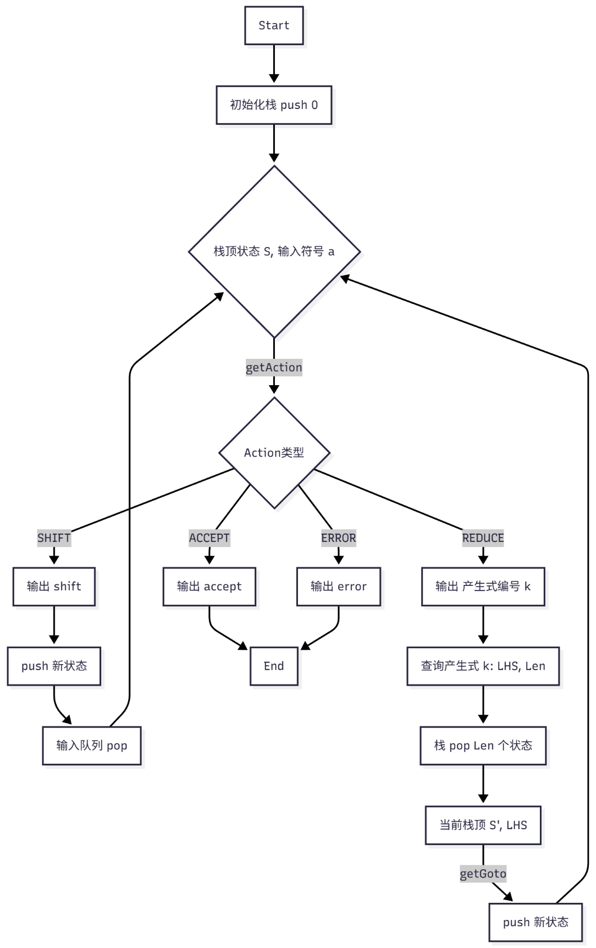
算法流程图解

- 测试报告
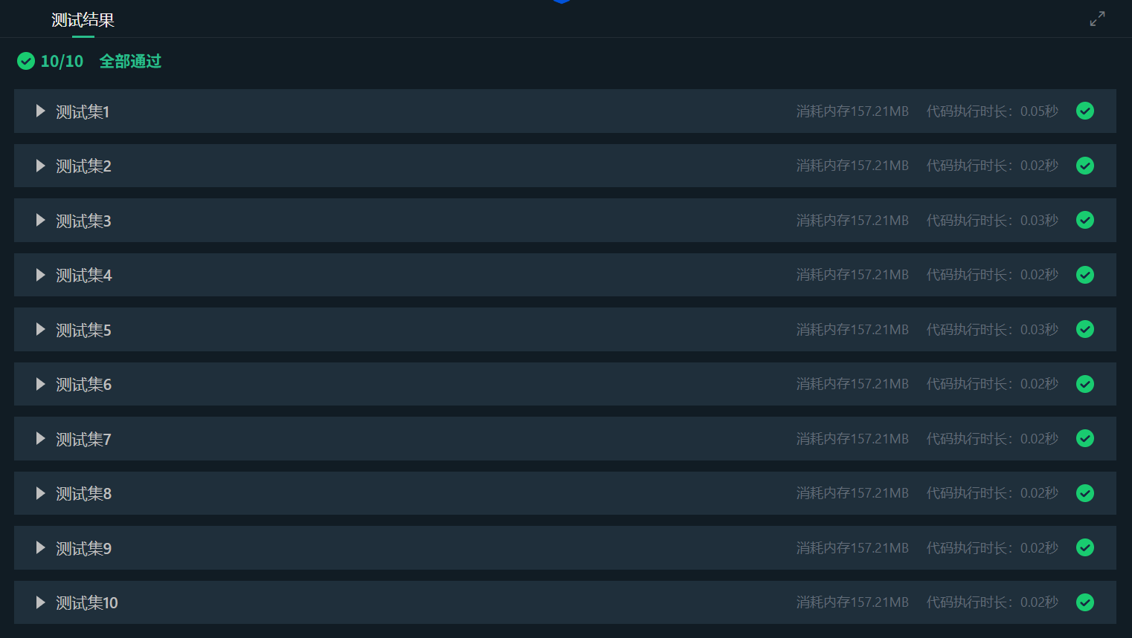
10个在线测试集全部通过。
本地测试
输入表达式为n*(n+n)-n，预期结果: 成功匹配 (Accept)。
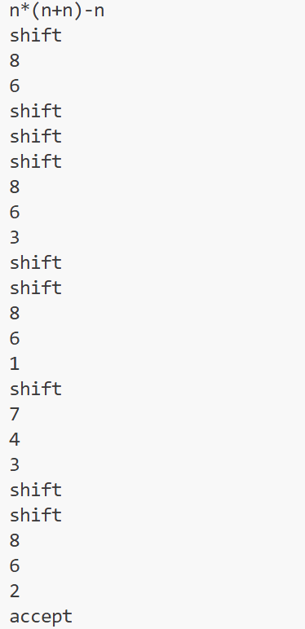
LR(1) 分析过程以 移入 (shift) 和 规约 (reduce) 为核心。每次 shift 将当前输入符号推入栈顶，规约 k 表示按照编号为 k 的产生式用其左部替换栈顶对应右部符号序列（即弹出 |RHS| 个符号后压入 LHS）。下面按解析追踪日志逐步复现并解释每一步的语法栈变化与规约逻辑：
阶段一 ：首个操作数与乘法准备（步骤 1–5）
首个 n 被移入并由 F -> num（8）和 T -> F（6）连续规约，说明因子与项被正确归约为 T，随后移入 * 和 (，准备进入右操作数（括号子表达式）。
阶段二 ：括号内部表达式处理（步骤 6–15）
在 ( 内部，按顺序移入第二个 n 并规约为 F（8）→T（6）→E（3），遇到 + 后移入并处理第二个操作数，最后用 E -> E + T（1）完成括号内 n+n 的规约，随后移入 ) 并用 F -> (E)（7）将整个括号表达式作为 F 返回上层。
阶段三 ：括号闭合后乘法规约与减法准备（步骤 16–19）
括号子表达式被规约为 F（7），与之前的左侧 T 与中间的 * 一起被 T -> T * F（4）规约，证明乘法在规约时得以优先完成；随后 T 被提升为 E（3），准备处理后续 - 操作。
阶段四 ：减法与接受（步骤 19–24）
移入 - 并最后一个 n，对其做 F -> num（8）、T -> F（6），最后用 E -> E - T（2）把整个表达式规约回 E，输入结束后分析器 accept。
结论：
- 移入/规约决策正确：规约编号和时机与语法优先级一致（例如：括号内先做加法规约、括号整体规约为因子、再进行乘法规约）。
- 括号与嵌套处理可靠：F -> (E)的规约准确地将子表达式封装回上层，LR(1) 栈成功保存并恢复上下文。
- 空推导与结束处理无误：在输入结束符 $ 时，最终通过 E -> E - T等规约完成主表达式，进入接受状态。
- 文法各分支被覆盖：本用例通过了 数/括号/加/减/乘 的组合测试，验证了常见运算分支和优先级处理逻辑。
测试用例 n*(n+n)-n 在该 LR(1) 分析器上解析成功 —— 输出 accept，符合预期。

